中卫市人民医院数据超标，平台不显示超字样

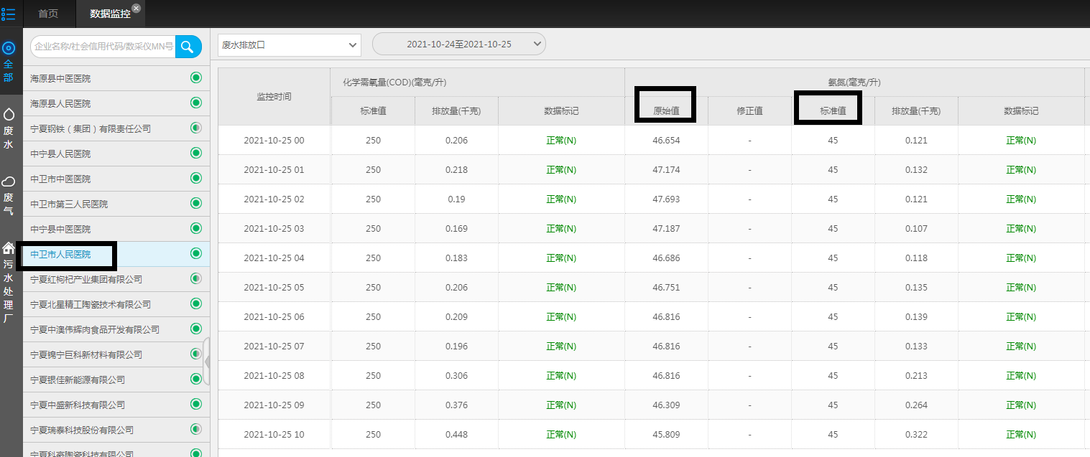

数据库查询数据状态显示NULL

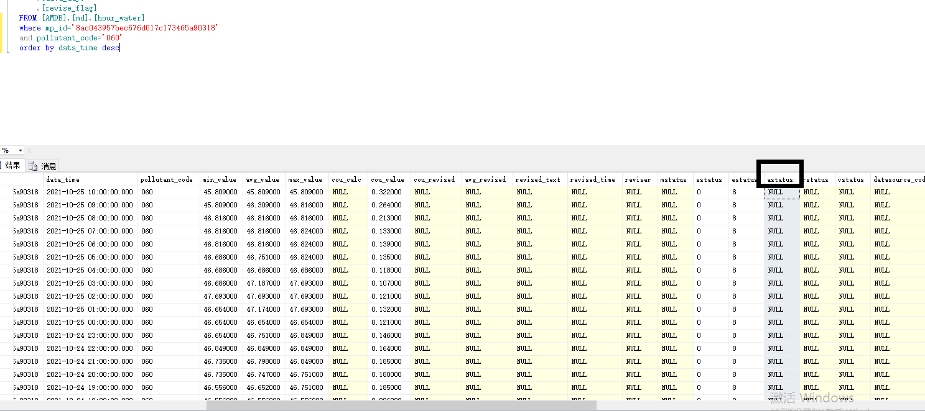

Ps_id 8ac043957bec676d017c172ac17600e1

Mp_id 8ac043957bec676d017c173465a90318

先上省厅外网222.75.161.242:6633 用户名 admincomm 密码 ^h^tTHt7meP在连中卫市

应用服务器:10.64.195.21:6635 用户名 adminapp 密码 oOH&#Svv##wlJAl*

平台：http://10.64.195.21:8080/jointos/app

账户 test

密码 ag#8BgWvNX8

数据库服务器:10.64.195.23:6635 用户名 admindb 密码 oOH&#Svv##wlJAl*

sa

密码:TmDEBNC#^7Z